Акмолинская область
Егиндыкольский район
Алакольская средняя школа

Бутрамьев Константин Сергеевич

4 класс

Проект: Автомобили старинные и современные

Секция: физика,техника

Руководитель: Шмидт Татьяна Владимировна, учитель начальных классов

Кокшетау, 2015

Содержание

1.Введение……………………………………................................3
2.Основная часть………………………………………………….4
2.1.Автомобиль. История создания. ………………………..4
2.2. Современные автомобили. Какие они?……………….9
2.3 …….11
3. Влияние автомобиля на окружающую среду и здоровье
человека……………………………………………………..14
4. Роль и значение автомобиля в жизни человека…………..15
5.Заключение …………………………………………………..16
6.Список литературы…………………………………………..17

1. Введение
Тема: «Автомобили - старинные и современные» выбрана мной, потому что я люблю различные автомобили.
Машины очень важны для человека, так как в современном мире сам человек уже не справится с ритмом высоких скоростей. В повседневной жизни автомобили играют важную роль - это и такси, и машины скорой помощи, пожарные машины, автомобили спасателей и многие другие.
Машин сейчас очень много и все они такие разные. Но всегда ли так было? И когда появился он, первый автомобиль?
Решая свои каждодневные проблемы, мы полагаемся на автомобиль. Он стал для нас настолько привычным, что мы не задумываемся о вреде связанном с его использованием. Чем же опасен автомобиль? Моя цель была найти ответы, на эти вопросы.

Цель:
Изучить историю автомобиля: от старинного до современного. Исследовать значение автомобиля в жизни человека и его влияние на окружающую среду.

Задачи:
1.Изучить историю создания первого автомобиля.
2.Определить отличие старинного автомобиля от современного.
3.Провести анкетирование среди учащихся начальных классов.
4. Определить влияние автомобиля на окружающую среду и здоровье человека.

Гипотеза исследования: собрав информацию об истории и причинах создания автомобиля, я узнаю, так ли необходим человеку автомобиль, а также о его влиянии на окружающую среду.

Методы исследования: чтение и изучение литературы, интернет, беседа, анкетирование.

2.1.Автомобиль. История создания
Что же такое автомобиль?
Автомобиль – машина на колёсном ходу, приводимая в движение собственным двигателем (внутреннего сгорания, электрическим или паровым).
Это сейчас мы знаем об этом. А с чего же всё начиналось?
А началось все с древних времен. Изобретение колеса дало мощный толчок в развитии техники. В те далекие времена это колесо приводили в движение разные животные и, к сожалению, люди. Первые известные чертежи автомобиля принадлежат Леонардо да Винчи, однако ни действующего экземпляра, ни сведений о его существовании до наших дней не дошло. В 2004 году эксперты Музея истории науки из Флоренции смогли восстановить по чертежам этот автомобиль, доказав правильность идеи Леонардо.
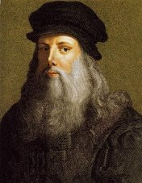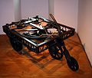

Так же в работах Ньютона, относящихся к 1663 году, был найден чертёж тележки, приводимой в движение паровым реактивным двигателем. Котел с водой поставлен на колеса. Внизу помещается топка. Струя пара, вырываясь из котла с большой скоростью, действием, так называемой реактивной силы, заставляет тележку двигаться в противоположном выходу пара направлении, т. е. вперёд, подобно ракете.
Но это был только чертёж. Модель, созданная по его расчетам намного позже, оказалась действующей.
Фердинанд Вербист, член иезуитской общины в Китае построил первый автомобиль на паровом ходу около 1672 года, как игрушку для китайского императора. Автомобиль был небольшого размера и не мог везти водителя или пассажира, но, возможно, он был первым работающим паровым транспортом.
Первым в истории автомобилем считается самостоятельно движущееся транспортное средство Никола Жозеф Куньё, созданное в 1769 году во Франции. Но паровой двигатель был слишком тяжел, и потому нашел своё применение на судах (пароходах) и железнодорожном транспорте (паровозах). Максимальная скорость этого авто составляла 4 км/ч, зато он мог везти на себе до 5 тонн грузов. Мощность двигателя 2л. с.
Первый патент на автомобиль в Соединённых Штатах был предоставлен Оливеру Эвансу в 1789 году. Эванс демонстрировал его первую успешную самоходную машину, которая была не только первым автомобилем в США, но также и первой машиной-амфибией, так как была способна путешествовать на колёсах по земле и посредством лопастей на воде.
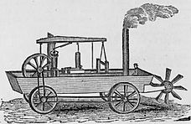
Принцип работы парового двигателя: При сжигании топлива, вода нагревается и превращается в пар, пар давит на поршень и приводит в движение другие механизмы (колесо).
Автомобиль ждал другого двигателя, более компактного, более мощного, более эффективного. Таким стал двигатель внутреннего сгорания, который работает на бензине или другом жидком топливе.
29 января 1886 года считается днем рождения первого в мире бензинового автомобиля, так как именно тогда немецкий инженер Карл Бенц получил патент на свой автомобиль.
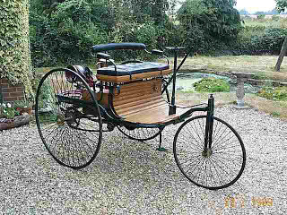
У этой машины было три колеса. Двигатель помещался под пассажирским сиденьем, который крутил задние колёса, весил 230 кг и мог развивать скорость до 16 км\ч.
В 1893 году был создан первый четырёхколёсный автомобиль

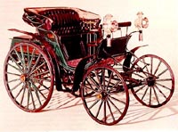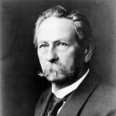

с двигателем мощностью около 3 л.с. - любимое творение Бенца - получил имя «Виктория», что значит «победа».
Первые автомобили были похожи на конный экипаж, да и ездили не быстрее кареты. К тому же они часто ломались и сильно шумели. Инженеры приложили много сил, чтобы улучшить их конструкцию. Со временем автомобили стали надёжными и удобными.
В те времена автомобили стоили очень дорого - ведь каждый из них собирали вручную, для индивидуальных клиентов. И вот в 1913 году американец Генри Форд впервые внедрил конвейерную сборку автомобилей. С помощью конвейера производство автомобилей стало гораздо легче и быстрее, поэтому они стали более дешёвыми и доступными для людей.
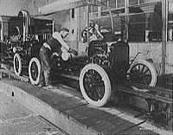

По движущейся ленте едет будущий автомобиль, постепенно обрастая деталями. Все детали изготовлены заранее, а на конвейере они собираются в единое целое.
Эра винтажных автомобилей продолжалась с конца Первой мировой войны (1919 г.) до краха Уолл-стрит в 1929 г. В течение этого периода преобладающими стали автомобили с передним расположением двигателя, закрытым кузовом и стандартизованным управлением. В 1919 г. 90 % автомобилей выпускались с открытым кузовом; к 1929 г. 90 % — с закрытым.

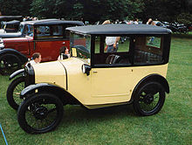

В период с 1930-1948 годы в продажах доминируют интегрированные бампера и полностью закрытые кузова, а новые типы кузовов седан в задней части интегрируют даже багажник для грузов.

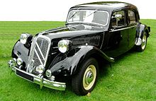

После Второй мировой войны в автомобильном дизайне воцарился революционный несущий цельнообъемный кузов полностью понтонного типа, практически первым в мире крупносерийно выпускавшимся представителем которого стал советский легковой автомобиль ГАЗ-М-20 «Победа».
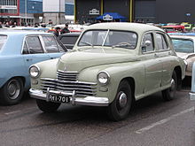

1948—1971 Morris Minor — типичный послевоенный автомобиль, был очень популярен, и продавался по всему миру.

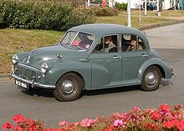

2.2. Современные автомобили. Какие они?

К наиболее важным тенденциям мирового автомобилестроения в начале XXI века можно отнести особое внимание к улучшению экологических и экономических показателей.
Практически все современные пассажирские автомобили имеют несущий кузов, передний привод и поперечное расположение двигателя, однако такой дизайн ещё в 60-х рассматривался как радикально новаторский.
В современную эпоху изменились и кузова. В современную эпоху быстро росли также топливная эффективность и мощность двигателей. Как только проблема вредных выбросов, возникшая в 70-е была решена с помощью компьютерных систем управления двигателем, мощность последних стала быстро расти. В 80-е мощный спортивный автомобиль мог развивать 200 л.с. Спустя лишь 20 лет такой мощностью располагает средний пассажирский автомобиль, а некоторые энерговооруженные модели предлагаются с двигателями втрое мощнее.

Примеры современных автомобилей
с 1966 Toyota Corolla — простой небольшой японский седан, ставший самой продаваемой (в том числе и в XXI в.) за все время моделью фирмы. 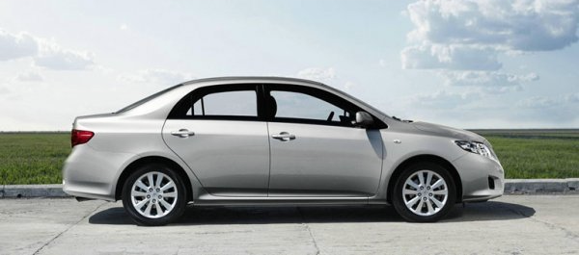
с 1970 Range Rover —Популярность оригинального Range Rover Classic была настолько высока, что новую по конструкции и дизайну его версию выпустили только в 1994 г.
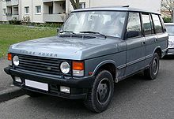

Легендарный внедорожник Немецкого автопроизводителя, практически не меняет свои квадрантные формы с 1979 года. С самого начала выпуска наибольшую популярность эти автомобили получили в Арабских эмиратах, в Иране и в 90-ые года в России. Внедорожник с того времени получил массу обновлений внутри и под капотом, но практически не изменённым остается внешний дизайн.
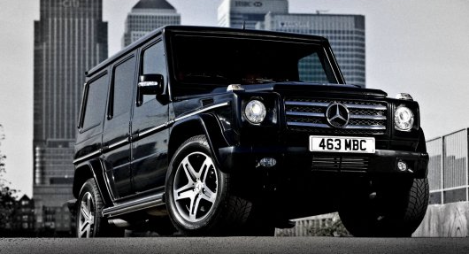

с 1975 BMW 3 — серия 3 входила в ежегодный список лучших 10 автомобилей года журнала Car and Driver 17 раз, что является самым длительным непрерывным периодом нахождения в этом списке.
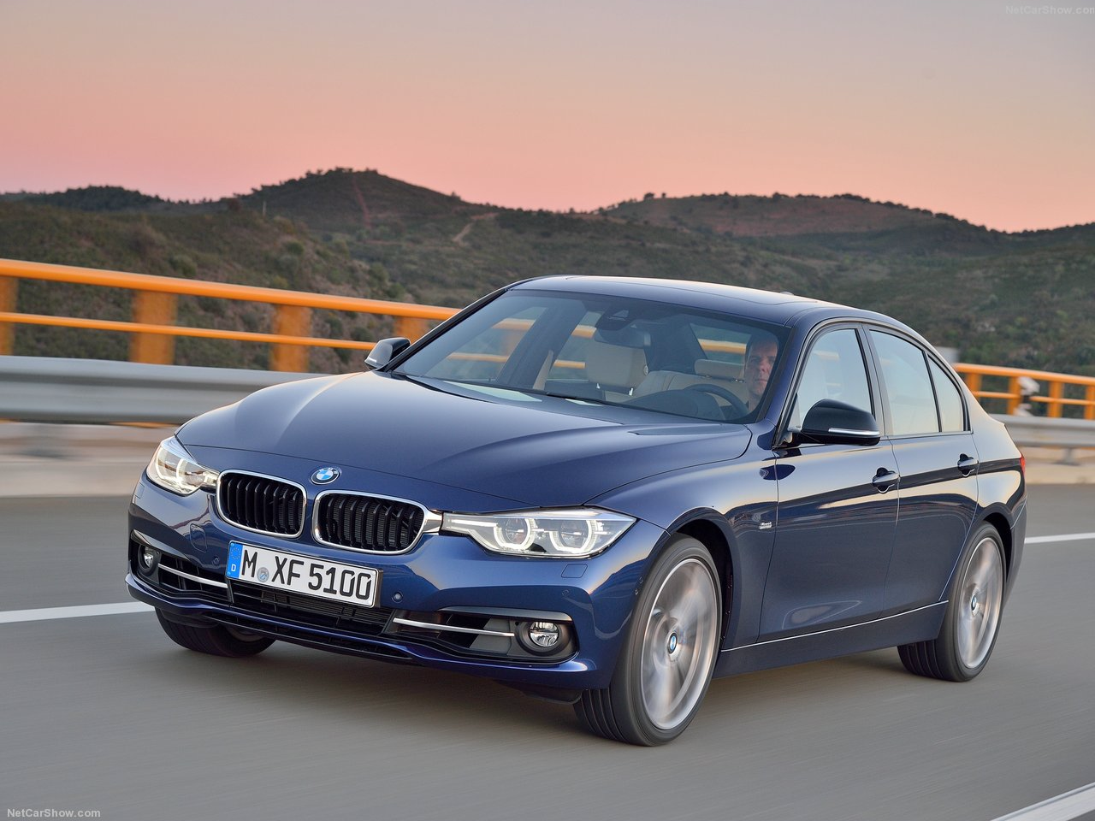

с 1986 Ford Taurus — этот среднеразмерный переднеприводной седан с современным дизайном доминировал на американском рынке в конце 80-х и совершил революцию дизайна автомобилей в Северной Америке.
